Czwartek 23 kwietnia 2020 r.
Temat: Powtórzenie wiadomości z działu: Funkcje.
- Rozwiąż zadanie
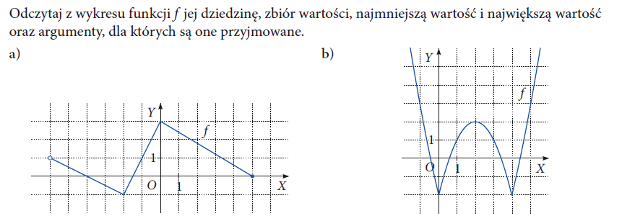

- Rozwiąż zadanie
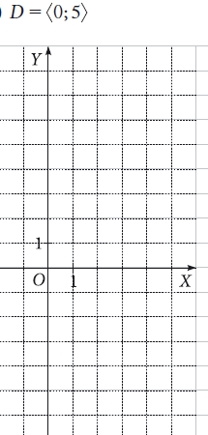
- Zadanie 3
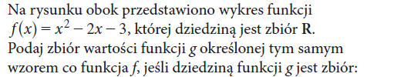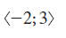
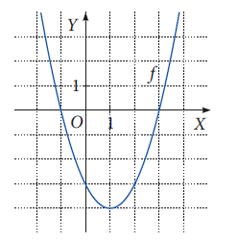
- Zadanie 4
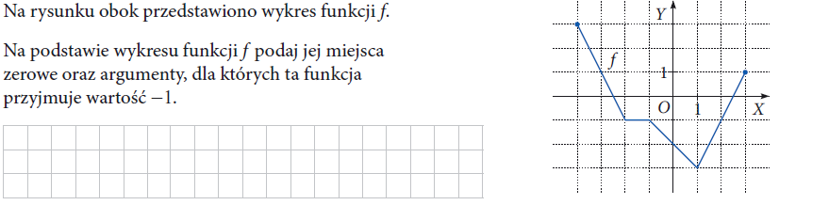
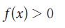
- Zadanie 5
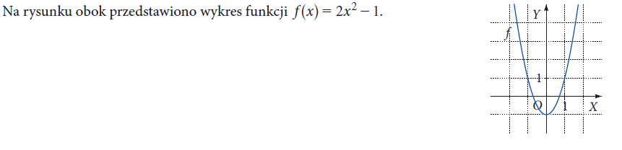
Przeanalizuj poniższy przykład a).
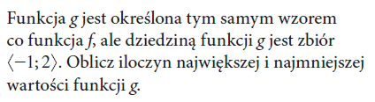
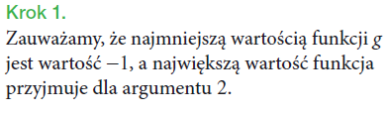
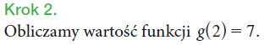
Należy do wzoru funkcji f(x) = 2$x^{2}$ – 1 podstawić w miejsce x liczbę 2 i wyliczyć y – otrzymasz 7 – podstaw i wylicz

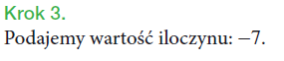bo (-1) × 7 = (-7)
Na podstawie tego przykładu rozwiąż podpunkt b).
b)
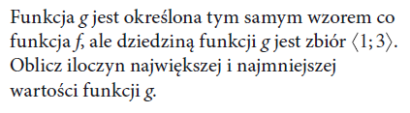
- Zadanie 6
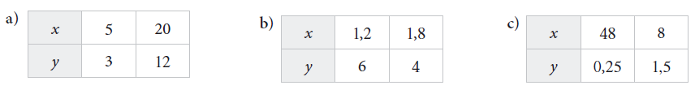

- Zadanie 7

